

Date 21/04/2025

Cahier des charges

Intitulé du projet
Conception et développement d’une plateforme de cagnottes collaboratives
Réalisé par
YAZIDI SAWSSEN

Entreprise d’accueil

CCA

Encadrant Entreprise
EUCHI KAIS
Encadrant SESAME
BEN RHOUMA KAMEL

Sommaire

1 - Contexte et définition du problème 1
2 - Objectif de projet 1
3- Acteurs 2
4- Les actions associées à chaque acteur 3
5 – Choix de technologie 5
6 – Module à développer 6
7 – Méthodologie de conception adoptée 8
8 – Architecture 9
9 – Choix technologiques 10

1 - Contexte et définition du problème

En Tunisie, les cagnettes collaboratives (comme Cha9a9a) ou les plateformes de crowdfunding (comme Leetchi) reposent sur des paiements immédiats, ce qui peut décourager certains utilisateurs (manque de flexibilité, défiance). Notre projet propose une solution innovante :
- Des engagements financiers différés : Les participants promettent un montant, mais ne paient que le jour de l’événement.
- Une dynamique de confiance renforcée par des contrats symboliques et un suivi transparent.
Problématique :
Comment créer une plateforme de cagnottes sans paiement immédiat, adaptée aux besoins tunisiens (culture de la solidarité, attentes juridiques), tout en garantissant un engagement fiable des participants ?

2 - Objectif de projet

Objectif Principal :
Développer une application web full-stack permettant de créer et gérer des cagnottes événementielles avec engagements financiers différés, ciblant le marché tunisien.
Sous-Objectifs:
- Offrir une interface intuitive pour la création d’événements (mariage, anniversaire, projet social).
- Implémenter un système de promesses de dons inspiré de Liberapay.
- Garantir la transparence via des notifications, rappels, et contrats symboliques.
- Offrir un back-office sécurisé pour l’administration et le suivi statistique des cagnottes.
- Préparer l’intégration future de solutions de paiement locales (Flouci, cartes tunisiennes).

3- Acteurs

Catégorie | Acteur | Rôle & responsabilités clés | Exemple similaire
Utilisateurs finaux | Créateur de cagnotte | Initialise la cagnotte, définit l’événement (date, objectif, visuel), invite les participants, anime la campagne (updates) ; responsable de la communication externe. | Leetchi “organizer”
 | Contributeur / Donateur | Consulte la cagnotte, promet un montant, modifie ou annule sa promesse, verse effectivement le jour J, partage la cagnotte sur ses réseaux. | GoFundMe “supporter”
 | Beneficiaire final | Reçoit les fonds, peut remercier les contributeurs, consulter le rapport d’usage des fonds (quand applicable). | KissKissBankBank “recipient”
Équipe projet | Administrateur / Modérateur | Valide ou supprime les cagnottes (contrôle anti-fraude), gère les signalements, suspend les utilisateurs abusifs, supervise la conformité légale (KYC/AML). | GoFundMe “administrator”
 | Support client | Traite les demandes utilisateurs (questions, litiges, remboursements), assiste à la création et à la gestion des cagnottes. | Leetchi support
Services automatisés | Service de Notification | Envoie-les emails/SMS de rappel de promesse, notifications d’invitation, alertes avant et le jour J. | Liberapay notifications
Tiers externes | Prestataire KYC/AML | Vérifie l’identité des créateurs et bénéficiaires pour des cagnottes supérieures aux seuils légaux, assure la conformité réglementaire. | GoFundMe ID verification
 | Partenaire Marketing | Influenceurs ou plateformes partenaires relayant la cagnotte, aidant à la promotion et à la viralité. | KissKissBankBank ambassadors

4- Les actions associées à chaque acteur
Créateur de cagnotte:
- Actions principales : créer et configurer une nouvelle cagnotte (titre, description, objectif financier, date de clôture, images et documents associés) ; définir le bénéficiaire et les conditions de réussite ; publier la cagnotte et la partager via un lien ou les réseaux sociaux.
- Actions secondaires : modifier ou mettre à jour la description et les paramètres de la cagnotte ; suivre l’avancement des promesses de dons ; envoyer des messages de remerciement ou des mises à jour aux contributeurs ; communiquer avec le support client en cas de besoin.
Contributeur / Donateur:
- Actions principales : consulter la liste des cagnottes disponibles et leurs détails ; formuler une promesse de don pour une cagnotte donnée (en choisissant un montant différé) ; payer ou confirmer sa promesse lorsque les conditions de la cagnotte sont atteintes.
- Actions secondaires : créer et mettre à jour son profil utilisateur (informations personnelles, préférences, mode de paiement) ; recevoir et consulter les notifications (email, SMS, notifications push) relatives aux cagnottes suivies ; partager les cagnottes avec son réseau ; annuler ou modifier une promesse de don si nécessaire (avant paiement).
Bénéficiaire final:
- Actions principales : accéder au tableau de bord de la cagnotte dont il est bénéficiaire ; suivre le montant total promis et le nombre de contributeurs ; consulter les informations laissées par le créateur (justificatifs, plan d’action, etc.) et préparer la réception des fonds.
- Actions secondaires : vérifier les conditions de transfert (par exemple, seuil minimum atteint) ; soumettre des justificatifs ou des documents (via l’application) pour finaliser la réception des fonds ; échanger avec le créateur de cagnotte si besoin pour clarifier l’utilisation des fonds.
Administrateur / Modérateur:
- Actions principales : superviser et valider les nouvelles cagnottes (vérifier qu’elles respectent les règles et politiques de la plateforme) ; gérer les comptes utilisateurs (activation, suspension, suppression en cas de fraude ou d’abus) ; modérer les contenus (description de cagnotte, commentaires des utilisateurs).
- Actions secondaires : contrôler les interactions sensibles (signalements, conflits entre créateurs et contributeurs) ; consulter les statistiques globales (nombre de cagnottes, montants en jeu, activité de la communauté) ; ajuster les paramètres système (par ex. seuils de vérification KYC) et configurer les droits et rôles des utilisateurs.
Service de notification (système automatisé):
- Actions principales : envoyer automatiquement des notifications par email, SMS ou notifications push mobile à chaque étape clé (confirmation de création de cagnotte, promesse de don enregistrée, rappel avant la date limite, cagnotte réussie ou échouée, etc.).
- Actions secondaires : personnaliser les messages de notification selon le type d’événement et le profil de l’utilisateur ; gérer les files d’attente et assurer la fiabilité de l’envoi (relay de mail, logs) ; planifier les envois récurrents (relance de paiement de promesse, newsletters marketing).
Prestataire KYC/AML:
- Actions principales : vérifier l’identité et la conformité réglementaire des utilisateurs avant l’ouverture d’une cagnotte ou avant un paiement (collecte de documents d’identité, vérification d’adresse, contrôle des listes de sanctions) ; attribuer un statut de vérification ou de blocage selon le niveau de risque.
- Actions secondaires : mettre à jour les informations KYC des utilisateurs en cas de changement (financement, nouvelles données) ; signaler automatiquement toute activité suspecte à l’équipe de conformité (transactions hors normes, tentatives de fraude) ; proposer un scoring de risque et des workflows automatisés de contrôle.

5 – Choix de technologie

Composant | Technologie | Justification
Frontend | React.js | Composants réutilisables, écosystème riche.
Backend | Node.js | Performant pour les I/O asynchrones (gestion des promesses et paiements).
Base de Données | PostgreSQL (SGBD relationnel) | Offre une conformité aux standards ANSI-SQL, la gestion des transactions ACID et des performances élevées même avec de gros volumes de données
Sécurité | JSON Web Tokens (JWT) | Authentification stateless et chiffrement des données sensibles (RGPD).

Autres choix clés :
- Docker (conteneurs) : La conteneurisation permet d’emballer chaque composant de l’application (front-end React, services Node, base de données, etc.) avec toutes ses dépendances. Ainsi, on garantit que l’application fonctionne de manière identique en développement, intégration continue et production. Docker accélère le déploiement et simplifie la scalabilité : chaque service peut être dupliqué (répliqué) et mis derrière un load balancer pour absorber la charge. En isolant les microservices, Docker aide aussi à limiter l’impact d’une défaillance et à appliquer des mises à jour en continu (CI/CD).
- ORM (Sequelize, TypeORM ou Prisma) pour faciliter l’accès sécurisé à la base de données PostgreSQL.
- Redis pour la mise en cache de données critiques et la gestion de sessions ou quotas d’API.
- API Gateway (par exemple NGINX ou AWS API Gateway) pour centraliser le routage, l’authentification et la montée en charge.

6 – Modules à développer

Module M1 « Utilisateurs »
Tâche (s) | Acteur (s)
- Inscription, Connexion, Profil  - Authentification JWT  - Gestion des rôles  - Vérification KYC/AML  - Réinitialisation mot de passe | Tous les utilisateurs, Administrateur, Prestataire KYC

Module M2 « Cagnottes »
Tâche (s) | Acteur (s)
- Créer une cagnotte  - Modifier/Supprimer une cagnotte  - Afficher et filtrer les cagnottes  - Suivi de progression  - Validation de cagnottes | Créateur, Contributeur, Administrateur

Module M3 « Promesses de dons »
Tâche (s) | Acteur (s)
- Formuler une promesse de don  - Modifier/Annuler une promesse  - Suivi des promesses  - Clôture pour paiement | Contributeur, Créateur de cagnotte, Système

Module M4 « Notifications »
Tâche (s) | Acteur (s)
- Envoi Email/SMS/Push  - Modèles personnalisés  - Gestion des préférences utilisateur | Tous les utilisateurs, Service de notification

Module M5 « Administration »
Tâche (s) | Acteur (s)
- Valider/Refuser cagnottes  - Gestion utilisateurs  - Logs et statistiques  - Gestion paramètres globaux  - Traitement signalements/conflits | Administrateur, Modérateur

7 – Méthodologie de conception adoptée
Nous adoptons Scrum avec des sprints de 2 semaines (90 min de Sprint Planning, 15 min de Daily, 1 h de Sprint Review, 45 min de Rétrospective). Chaque sprint livre un incrément fonctionnel validé.
Sprint | Modules ciblés | Objectif (Sprint Goal) | Backlog Items
1 | M1 « Utilisateurs » | Authentification & gestion de profil : base utilisateur opérationnelle | – User stories : inscription, login, profil  – Tâches : mise en place JWT, KYC spike (time-boxed)
2 | M2 « Cagnottes » | CRUD de cagnotte basique : création, modification, affichage et filtre | – User stories : créer/éditer/supprimer cagnotte, liste publique  – Tâches : design API /api/cagnottes, composants React de base
3 | M3 « Promesses de dons » | Gestion des engagements : promesse, modification, annulation et suivi | – User stories : formuler/modifier promesse, liste promesses  – Tâches : service back-end, mise à jour du total promis en temps réel
4 | M4 « Notifications » | Rappels et alertes : envoi email/SMS/Push selon préférences utilisateur | – User stories : config préférences, template emails/SMS  – Tâches : intégrer SendGrid/Twilio, scheduler de relances
5 | M5 « Administration » | Outils de modération et de supervision : validation/refus de cagnottes, gestion des signalements | – User stories : valider cagnotte, gérer signalements  – Tâches : interface admin, logs, dashboard statistiques

BACKLOG PRODUIT
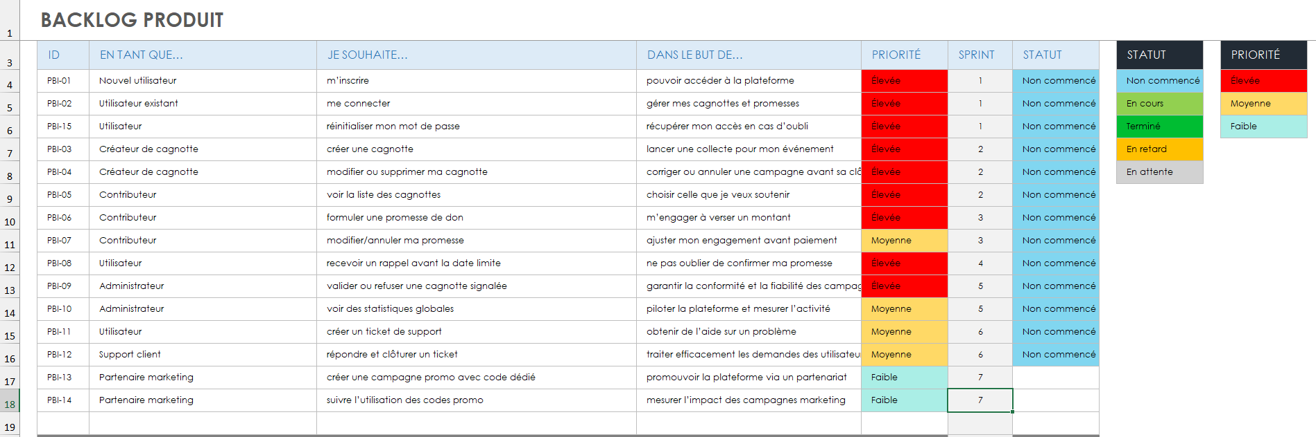

8 – Architecture
Architecture monolithe modulaire détaillée
L’architecture retenue est une architecture monolithe modulaire :
toute l’application serveur (Node.js/Express) est regroupée dans un seul projet déployé, mais organisée par modules indépendants pour garantir maintenabilité, clarté et évolutivité.
Structure générale:
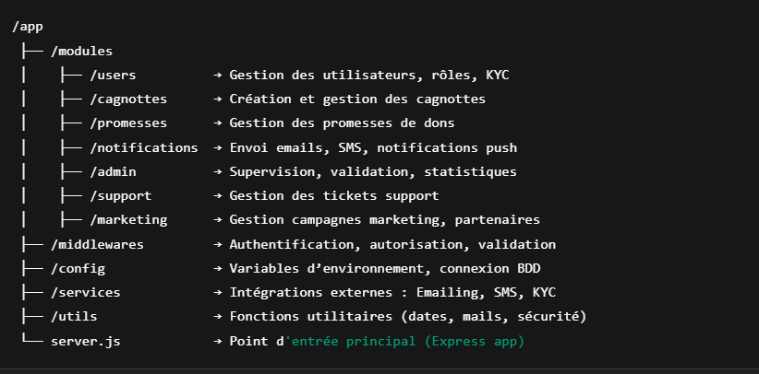
Couches fonctionnelles:
Couche | Responsabilités
API REST (Express) | - Expose des endpoints /api/... pour chaque module.  - Intercepte les requêtes, gère la validation d’entrée (DTOs).
Services Métier | - Implémente la logique fonctionnelle : création de cagnottes, validation des promesses, notifications automatiques.
DAO (Data Access Object) | - Accès aux données PostgreSQL via Prisma ORM.  - Isolation complète des requêtes et opérations base de données.
Front-end React | - Application SPA (Single Page Application).  - Consomme les APIs en REST (JSON).  - Authentifie avec token JWT envoyé en headers.
Infrastructure Docker | - Conteneurisation des services Node.js et de la base PostgreSQL.  - Facilite le déploiement et la scalabilité future.

Communication entre front-end et back-end:
- L’application React interagit exclusivement via l’API REST.
- Chaque requête client inclut un token JWT dans l’en-tête Authorization pour sécuriser l’accès.
- Les réponses sont au format JSON standardisé.

9 – Choix technologiques
Module | Technologies utilisées | Justification
M1 Cagnottes | Node.js/Express REST + React (Formulaires + Listes) + PostgreSQL table cagnottes | CRUD cagnottes rapide et sécurisé, stockage fiable des événements.
M2 Utilisateurs | Node.js/Express + Authentification JWT + PostgreSQL table users + Service KYC (ex : Onfido API) | Authentification sécurisée, vérification d'identité obligatoire pour la légalité.
M3 Promesses de dons | Node.js/Express + PostgreSQL table promesses + React composants d'engagement | Engagements dynamiques, modification/annulation avant la clôture des cagnottes.
M4 Notifications | Node.js Scheduler (node-cron) + SendGrid API (email) + Twilio API (SMS) + Table notifications | Automatisation des rappels et alertes en temps réel.
M5 Administration | Node.js/Express Back-office + PostgreSQL vues et logs + React dashboard Admin | Supervision facile (logs, KPIs, gestion des utilisateurs et des cagnottes).

Résumé des choix technologiques globaux :
Domaine | Technologie choisie | Pourquoi ce choix
Front-end | React.js + Vite.js | UI rapide, réactive, facile à maintenir.
Back-end | Node.js + Express.js | Léger, performant, unifié JS côté serveur.
Authentification | JWT (JSON Web Token) | Auth stateless, sécurisée, scalable.
Base de données | PostgreSQL + Prisma ORM | SQL fiable ACID, ORM rapide et typé.
Notifications | SendGrid (email), Twilio (SMS) | Plateformes fiables et scalables.
KYC/AML | Onfido ou Sumsub (API tierce) | Vérification légale rapide et conforme.
Conteneurisation | Docker | Déploiement standardisé et portable.
CI/CD futur | GitHub Actions (déploiement automatisé) | Pipeline simple pour tests et déploiement.

